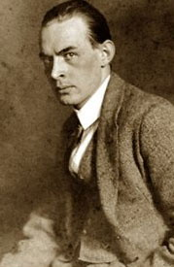
Erich Maria Remarque
(1898 – 1970)
Německý pacifistický spisovatel 20. století.
Jako mladík musel narukovat do první světové války; byl těžce raněn; své zážitky z války dokázal sugestivně literárně zpracovat v celosvětově úspěšném románu Na západní frontě klid.
Jeho protiválečný postoj z něj později v době nástupu Hitlera k moci udělal nepřítele nacismu a byl nacisty pronásledován. Byl zbaven německého občanství, nesměly být vydávány jeho knihy, tyto byly páleny. Emigroval proto do New Yorku, kde získal americké občanství.
Žil střídavě v USA a ve Švýcarsku. Do Německa se už nikdy nevrátil.
Válečné útrapy na něm zanechaly tak hluboké duševní otřesy, že většina jeho děl je zaměřena silně proti válce, později antifašisticky.
Jedna z jeho sester zemřela v koncentračním táboře, což jej inspirovalo k napsání knihy Jiskra života.
Z další tvorby: Cesta zpátky, Tři kamarádi, Vítězný oblouk, Nebe nezná vyvolených a mnoho dalších vynikajících děl.

